23. Dezember 2022

SUSTAINABILITY by Performance and Precision: CHIRON Group veröffentlicht ersten Nachhaltigkeitsbericht

Profitabel wachsen, Marktanteile hinzugewinnen, das globale Geschäft stärken: Die CHIRON Group verfolgt ambitionierte Ziele für die nächsten Jahre. Um das Erreichen dieser Ziele zu fördern, hebt sich das Unternehmen über das Produktangebot hinaus vom Wettbewerb ab. Liefert Kunden und potenziellen Kunden zum Beispiel durch das Engagement beim zentralen Zukunftsthema Nachhaltigkeit weitere Argumente pro CHIRON Group. Erster großer Erfolg hier: Ab Ende des Jahres produzieren die deutschen Standorte klimaneutral. Die bisherigen Anstrengungen und Erfolge dokumentiert die CHIRON Group in ihrem ersten Nachhaltigkeitsbericht „SUSTAINABILITY by Performance and Precision“.

„Unser Ziel ist es, klimabewusst und – je eher, desto besser – klimaneutral zu produzieren“, so CEO Carsten Liske. Hierzu wurde in den letzten Monaten intensiv am globalen Nachhaltigkeitsprogramm für die CHIRON Group gearbeitet. Und, mit Investitionen in Wärmerückgewinnungs- und Photovoltaikanlagen sowie dem Bezug von zusätzlich benötigtem Strom aus regenerativen Quellen, der erste Meilenstein erreicht: In Deutschland produziert die CHIRON Group jetzt klimaneutral. CHIRON China wird mit Photovoltaik für die Taicang Innovation Factory 2023 nachziehen, bei CHIRON Croatia sind die Planungen ebenfalls angelaufen.

Als Werkzeugmaschinenbauer ist die CHIRON Group laut Benjamin Kurth,
Global Program Manager Sustainability, doppelt gefordert: „Es geht zum einen um klimaneutrale Produktion bei uns, zum anderen um das Einsparen von Ressourcen und den immer effizienteren Betrieb der Bearbeitungszentren und Fertigungslösungen bei unseren Kunden.“ Die CHIRON Group engagiert sich als Gründungsmitglied der VDMA-Initiative Blue Competence aktiv für Nachhaltigkeitsbelange und setzt die festgelegten Kriterien konsequent in ihren Produkten um. Dazu gehören neben einer verbesserten Energie- und Rohstoffeffizienz auch die ertragssteigernde Automation der Fertigungszentren, ein ressourcenschonendes Umsetzen der Prozesse durch intelligente Turnkey-Lösungen sowie die Digitalisierung von Kunden- und Entwicklungsprojekten.

Im Nachhaltigkeitsbericht 2021 stellt die Unternehmensgruppe ihre Strategie vor und informiert über ihre Aktivitäten in allen relevanten Feldern der Nachhaltigkeit: Weiterentwicklung des Produktportfolios, Verantwortung für Beschäftigte und Gesellschaft, Qualitäts-, Lieferketten- und Ressourcenmanagement sowie Energieeinsatz und CO₂-Bilanz. „Mit unserem nach den Kernrichtlinien der Global Reporting Initiative (GRI) erstellten Bericht liefern wir den belastbaren Beweis, dass nachhaltiges Handeln nicht nur für den Erhalt unserer wirtschaftlichen Performance von großer Bedeutung ist, sondern Teil unserer DNA“, so CEO Carsten Liske in seinem Vorwort.

Fundament aller Aktivitäten ist das Strategie-Programm „Sustainability@CHIRON Group“. Das erklärte Ziel dabei: weltweit bis Ende 2025 komplett CO₂-neutral produzieren. Ein ambitioniertes Vorhaben, zu dessen Erreichen sich die CHIRON Group, so Benjamin Kurth, mit einer Erklärung offiziell verpflichtet hat: „Seit Dezember 2022 arbeiten wir als eines der ersten Unternehmen unserer Branche mit der Science Based Target Initiative (SBTi) zusammen. Das zeigt, wie ernst wir das Thema Nachhaltigkeit nehmen.“ Die SBTi ist eine gemeinsame Initiative von CDP, United Nations Global Compact, World Resources Institute und World Wide Fund for Nature (WWF). Der Ansatz dabei: Zielvorgaben zum Reduzieren von Emissionen für die teilnehmenden Unternehmen festlegen und ihre Erreichung unabhängig überprüfen lassen, um die Ziele des Pariser Klimaabkommens – Begrenzen der globalen Erwärmung auf 1,5°C – zu erreichen.

Für Benjamin Kurth ist dieses Commitment, neben dem ersten Nachhaltigkeitsbericht, eine weitere wichtige Wegmarke: „Jetzt geht es darum, unsere Reduktionsziele zu konkretisieren, im projektierten Zeitrahmen umzusetzen und ihre Wirkung durch die SBTi validieren zu lassen.“ Carsten Liske ergänzt: „Wir haben mit
„Sustainability@CHIRON Group“ die solide Basis dafür geschaffen, das Thema
Nachhaltigkeit für uns und unsere Kunden zu einem strategischen Moment unseres
Geschäftsmodells zu machen. Darauf bauen wir auf und gehen konsequent weiter – für eine klimaneutrale und nicht zuletzt dadurch nachhaltig erfolgreiche CHIRON Group.“
Die Online-Version des Nachhaltigkeitsbericht 2021 ist auf der CHIRON Group Website unter der Rubrik „Umwelt und Qualität“ verfügbar.

Über die CHIRON Group

Die CHIRON Group mit Hauptsitz in Tuttlingen ist Spezialist für CNC-gesteuerte, vertikale Fräs- und Fräs-Dreh-Bearbeitungszentren sowie Turnkey- und Automationslösungen. Umfassende Services, digitale Lösungen und Produkte für die Additive Fertigung komplettieren das Portfolio. Die Gruppe ist mit Produktions- und Entwicklungsstandorten, Vertriebs- und Serviceniederlassungen sowie Handelsvertretungen weltweit präsent. Rund zwei Drittel der verkauften Maschinen und Lösungen werden exportiert. Wesentliche Anwenderbranchen sind die Automobilindustrie, der Maschinenbau, die Medizin- und Präzisionstechnik, die Luft- und Raumfahrt sowie die Werkzeugherstellung.

Die CHIRON Group führt die Marken CHIRON, STAMA und FACTORY5 für Neumaschinen, GREIDENWEIS für Automation, CMS für Maschinenüberholungen sowie HSTEC für Motorspindeln und Vorrichtungen. Die Bearbeitungszentren von CHIRON stehen dabei für höchste Dynamik und Präzision. STAMA fokussiert Stabilität und Komplettbearbeitung, FACTORY5 konzentriert sich auf die Hochgeschwindigkeitszerspanung mikrotechnischer Komponenten. GREIDENWEIS ist Systempartner für individuelle, ganzheitliche Automationslösungen, CMS bietet komplett überholte Maschinen der Gruppe an. HSTEC ist spezialisiert auf die Fertigung und Reparatur von Hochgeschwindigkeits-Motorspindeln und Vorrichtungen. Produkte und Lösungen für die Additive Fertigung ergänzen die Kernkompetenzen der CHIRON Group.

Ansprechpartnerin für die Redaktion:

CHIRON Group SE
Christina Meßmer
Marketing
Kreuzstraße 75
78532 Tuttlingen

Telefon: 07461 940-3712
E-Mail: Christina.Messmer@chiron-group.com
www.chiron-group.com

Bildunterschriften

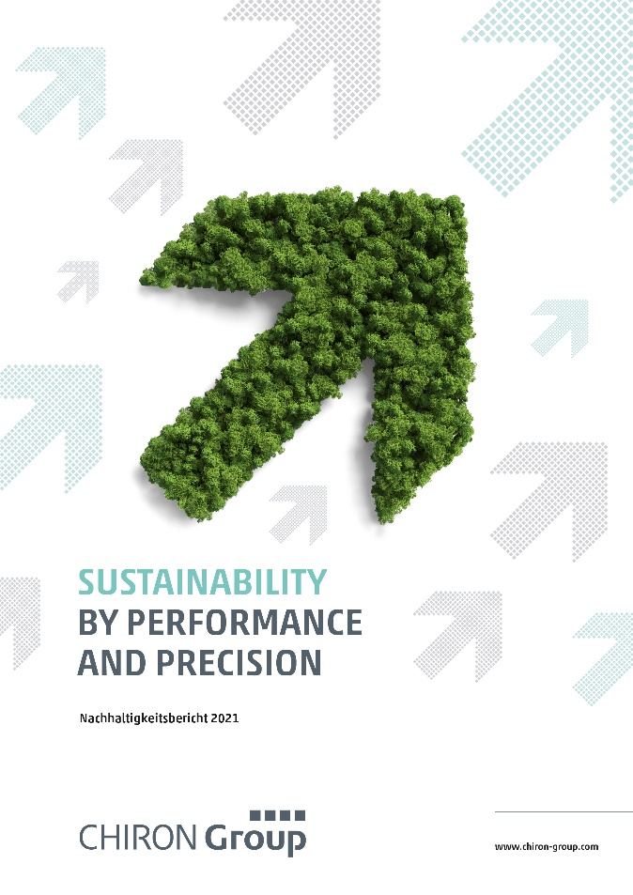

Bild 1: Der Nachhaltigkeitsbericht der CHIRON Group zeigt bereits durch die aufstrebenden Pfeile auf dem Titel, welch ambitionierte Ziele das Unternehmen verfolgt.

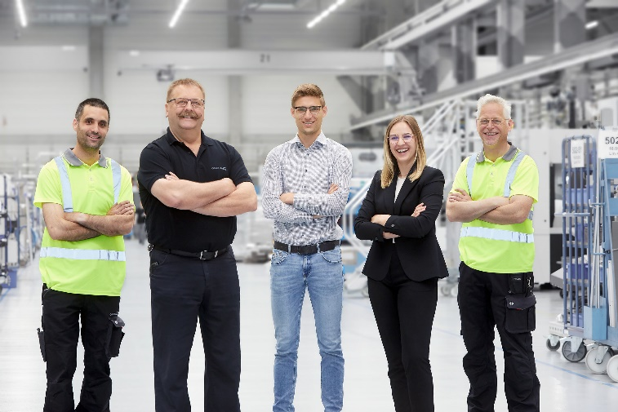

Bild 2: Basis für die führende Marktposition und das Wachstum der CHIRON Group
sind die engagierten und qualifizierten Mitarbeitenden weltweit.

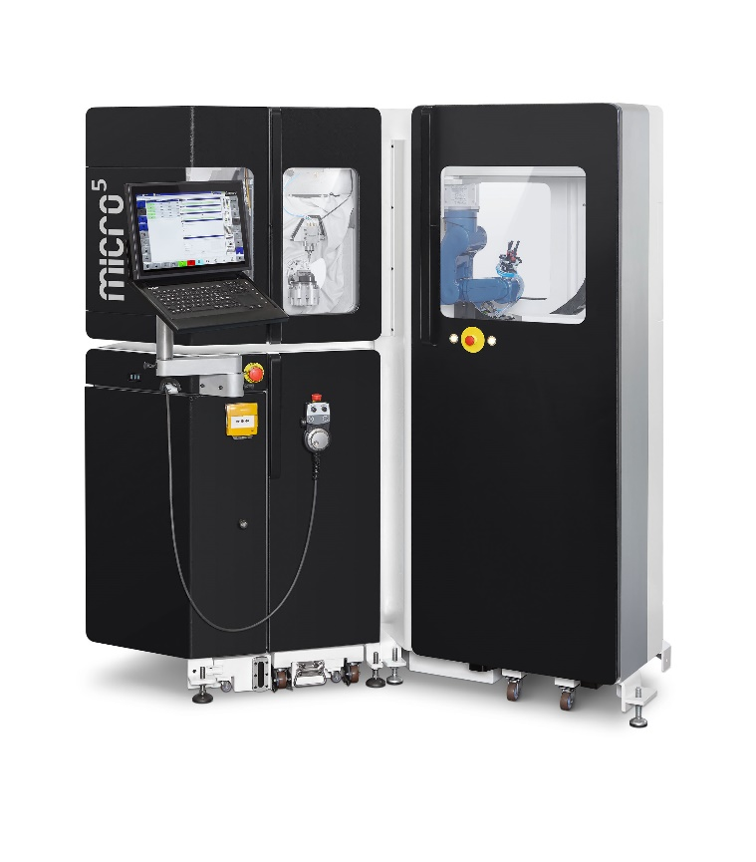
Bild 3: Nachhaltigkeit spiegelt sich in allen Produkten wider – zum Beispiel in der extrem kompakten Micro5 für hochpräzises Bearbeiten kleiner Teile auf smarte Art.

